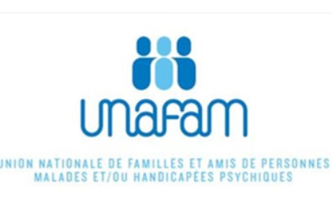
47@unafam.org T.: 06 71 63 35 83
Une nouvelle aide proposée aux familles.
Proposée par qui ?
-Par le service de réhabilitation psycho-sociale du pôle Perspective de la Candélie. Une équipe pluridisciplinaire : médecin psychiatre, infirmier, psychologue, assistante sociale, ergothérapeute.
Pour qui ?
- Pour les aidants ( famille ou entourage proche) de patients souffrant de troubles schizophréniques qui souhaitent avec leur proche, développer des connaissances et des compétences, afin de les aider à prévenir les rechutes et de préserver ou d’améliorer un équilibre de vie.
Quel contenu?
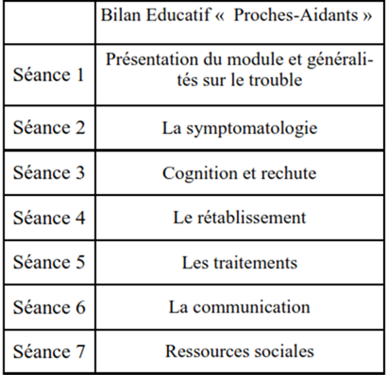

- Groupes de 8 personnes maximun.
-Séances de 1h30, toutes les 2 semaines, prévues les lundis, de 18h à 20h. Ce calendrier est susceptible d' être modifié
Où s’adresser ?
- au CMP “ la Gommette”, 20 rue Roland Goumy 47000 Agen T: 05 53 77 68 19
- ou, en répondant à ce mail, en donnant votre n° de téléphone et celui de votre proche.
- ou en téléphonant au 06 71 63 35 83.

Restant à votre disposition pour toute information supplémentaire,
Amicalement à vous
Pour l’UNAFAM 47, Christian Duffieux

